Analisis Kebutuhan APAR, Hidran, dan Detektor pada Biogas Plant

Ahmad Nauval Zakariya¹, Mey Rohma Dhani^{2*}, dan Afrigh Fajar Rosyidiin³

^{1,2,3}Program Studi Teknik Keselamatan dan Kesehatan Kerja, Jurusan Teknik Permesinan Kapal, Politeknik Perkapalan Negeri Surabaya, Surabaya 60111
*E-mail: meyrohmadhani@ppns.ac.id

Abstrak
Industri bioetanol yang terintegrasi dengan fasilitas fertilizer dan biogas plant memiliki tingkat risiko kebakaran dan ledakan yang tinggi akibat keberadaan gas metana (CH4) dan hidrogen sulfida (H2S). Berdasarkan data internal perusahaan, serangkaian insiden kebakaran pernah terjadi pada bulan Juli hingga Agustus 2025, yang mengindikasikan bahwa kelengkapan penanggulangan kebakaran eksisting belum memadai. Tujuan penulisan naskah ini adalah untuk mengevaluasi dan menganalisis kebutuhan spesifik dari sarana Alat Pemadam Api Ringan (APAR), hidran, dan detektor pada area biogas plant tanpa melakukan penilaian risiko secara ekstensif. Penelitian dilakukan murni melalui pendekatan kuantitatif-evaluatif dengan observasi lapangan untuk mengumpulkan data dimensi spasial dan klasifikasi kelas bahaya di tiap ruangan. Analisis pemenuhan kebutuhan proteksi kemudian dikalkulasi secara normatif dengan acuan NFPA 10, NFPA 14, dan NFPA 72. Hasil analisis menunjukkan bahwa area kerja memerlukan total 15 unit APAR dan 13 pilar hidran, sementara kondisi eksisting hanya menyediakan 4 unit APAR dan 3 pilar hidran. Selain itu, area tersebut juga mendesak untuk dilengkapi dengan smoke detector pada ruang administratif serta heat detector pada ruang limbah dan gudang penyimpanan guna mengoptimalkan upaya mitigasi awal sebelum api meluas.

Kata Kunci: APAR, Biogas, Detektor, Evaluasi

Abstract
Abstract—The bioethanol industry integrated with fertilizer and biogas plant facilities has a high risk of fire and explosion due to the presence of methane (CH4) and hydrogen sulfide (H2S) gases. Based on internal company data, a series of fire incidents occurred between July and August 2025, indicating that the existing fire mitigation equipment is inadequate. The purpose of this manuscript is to evaluate and analyze the specific needs for Portable Fire Extinguishers (APAR), hydrants, and detectors in the biogas plant area. The research was conducted purely through a quantitative-evaluative approach with field observations to collect data on spatial dimensions and hazard classifications in each room. The analysis of protection equipment needs was then calculated normatively with references to NFPA 10, NFPA 14, and NFPA 72. The analysis results indicate that the work area requires a total of 15 APAR units and 13 hydrant pillars, while the existing condition only provides 4 APAR units and 3 hydrant pillars. In addition, the area urgently requires smoke detectors in administrative rooms and heat detectors in waste treatment areas and storage warehouses to optimize early mitigation efforts before a fire spreads.
Keywords: APAR, Biogas, Detector, Evaluation, Hydrant

- PENDAHULUAN

Kebakaran merupakan salah satu potensi bahaya utama pada industri proses yang melibatkan bahan mudah terbakar dan gas berbahaya. Sekitar 62,8% kebakaran di Indonesia disebabkan oleh hubungan pendek arus listrik atau kebakaran. Kebakaran lebih sering terjadi di daerah industri dan pemukiman karena kurangnya ruang dan sarana penanggulangan kebakaran (Alghifari dkk., 2024).
Pada perusahaan bioetanol, limbah cair (spent wash) diolah melalui proses anaerobik untuk menghasilkan biogas yang dapat dimanfaatkan sebagai sumber energi alternatif (Wijayanti dkk., 2024). Pengoperasian fasilitas biogas memerlukan perhatian khusus terhadap aspek keselamatan karena potensi bahaya kebakaran dan ledakan yang dapat terjadi selama proses produksi dan penyimpanan gas (Torretta dkk., 2015). Pada perusahaan bioetanol, limbah cair (spent wash) diolah menjadi biogas sebagai sumber energi alternatif di dalam unit anaerobic digester. Spent wash adalah produk samping yang dihasilkan dari proses pembuatan bioetanol. Pengolahan limbah ini dapat diolah secara anaerob dan dijadikan sebagai biogas (Fadhila & Siswati, 2023). Keberadaan fasilitas ini membawa potensi bahaya kebakaran yang tinggi karena memproduksi gas metana (CH4) dan hidrogen sulfida (H2S). Gas metana yang dihasilkan mendominasi dengan kadar 55-75%, memiliki titik nyala (flash point) pada -187,8°C, dan dapat memicu ledakan pada konsentrasi 5-15% di udara terbuka (Lestari dkk., 2024). Selain itu, kajian terhadap kecelakaan pada fasilitas biogas menunjukkan bahwa insiden kebakaran dan ledakan masih menjadi salah satu kejadian yang sering terjadi pada industri biogas dan dapat menimbulkan kerugian yang signifikan terhadap manusia, aset, maupun operasional perusahaan (Hegazy dkk., 2024).
Untuk menekan laju eskalasi bahaya tersebut, penyediaan sarana penanggulangan kebakaran yang presisi menjadi keharusan. Alat pemadam api ringan merupakan alat yang digunakan dalam keadaan darurat untuk mengendalikan kebakaran kecil (Yuniati & Wahyuningsih, 2022). Di sisi lain, sistem hidran, khususnya pilar hidran yang berada di luar bangunan dan terhubung dengan jaringan pipa bertekanan, berfungsi sebagai titik pengambilan air yang diandalkan untuk menyalurkan suplai air dalam jumlah besar dengan tekanan yang stabil saat terjadi kebakaran eskalasi menengah hingga besar. Selain fasilitas pemadaman, detektor kebakaran juga merupakan instrument krusial yang berfungsi mendeteksi terjadinya api sedini mungkin, baik melalui deteksi partikel pembakaran (smoke detector) maupun identifikasi lonjakan temperatur tinggi (heat detector).
Potensi bahaya tersebut telah terbukti menimbulkan kerugian melalui beberapa insiden historis. Data internal perusahaan mencatat terjadinya rentetan kebakaran pada rentang waktu Juli - Agustus di area Biogas Plant. Observasi awal menunjukkan bahwa kelengkapan peralatan penanggulangan kebakaran sangat terbatas. Jarak antar pilar hidran eksisting relatif terlampau jauh, persebaran APAR belum merata sesuai klasifikasi kelas kebakaran, dan ketersediaannya belum didasarkan pada perhitungan pemenuhan standar teknis di lokasi kerja. Apabila kelemahan fasilitas proteksi ini dibiarkan, kondisi tersebut dapat mengganggu keberlangsungan operasional perusahaan dan mengancam keselamatan jiwa pekerja jika terjadi insiden lanjutan. Mengingat pentingnya mitigasi tanggap darurat, maka penelitian ini bertujuan secara spesifik untuk mengevaluasi kesesuaian instalasi eksisting dan melakukan analisis perhitungan secara normatif terhadap kebutuhan pokok sarana APAR, pilar hidran, serta detektor kebakaran dengan berpedoman pada standar dan regulasi keselamatan yang berlaku.

- METODE

Penelitian ini menggunakan pendekatan normatif-evaluatif, yaitu mengevaluasi sarana proteksi kebakaran eksisting dan menghitung kebutuhan proteksi berdasarkan ketentuan NFPA 10, NFPA 14, dan NFPA 72. Penelitian difokuskan murni pada perhitungan spesifikasi perangkat tanpa melakukan simulasi analisis matriks risiko lanjutan.
Pengumpulan data dilakukan melalui observasi langsung pada area Biogas Plant dan Fertilizer Plant untuk memperoleh data kondisi eksisting sistem proteksi kebakaran. Data yang dikumpulkan meliputi dimensi bangunan, tata letak fasilitas, jumlah dan lokasi APAR, hidran, serta detektor yang telah tersedia. Selain itu, dilakukan studi dokumentasi terhadap layout area dan spesifikasi teknis fasilitas sebagai dasar dalam proses analisis kebutuhan sistem proteksi kebakaran.
Tahapan penelitian diawali dengan identifikasi kondisi eksisting sistem proteksi kebakaran melalui observasi lapangan. Selanjutnya dilakukan pengumpulan data dimensi bangunan, fungsi setiap ruangan, klasifikasi bahaya kebakaran, serta data fasilitas proteksi yang telah tersedia. Data tersebut kemudian dianalisis berdasarkan ketentuan NFPA 10 untuk kebutuhan APAR, NFPA 14 untuk kebutuhan hidran, dan NFPA 72 untuk kebutuhan detektor. Hasil analisis selanjutnya dibandingkan dengan kondisi eksisting sehingga diperoleh rekomendasi penambahan jumlah dan lokasi penempatan sistem proteksi kebakaran.
Berdasarkan data luas area dan karakteristik bangunan, kebutuhan sarana proteksi kebakaran dianalisis sebagai berikut:
- Kebutuhan APAR dihitung mengacu pada NFPA 10 dengan mempertimbangkan luas area yang dilindungi, jarak tempuh maksimum APAR, serta klasifikasi bahaya kebakaran pada masing-masing area.
- Kebutuhan hidran dihitung berdasarkan ketentuan NFPA 14. Sistem hidran direncanakan sebagai sistem Kelas I dengan kebutuhan debit minimum sebesar 1893 L/menit (0,0316 m³/s). Jumlah pilar hidran ditentukan berdasarkan jangkauan efektif selang hidran sejauh 40 m.
- Kebutuhan dan jenis detektor kebakaran ditentukan berdasarkan NFPA 72 dengan mempertimbangkan fungsi ruangan, tinggi plafon, luas area yang dilindungi, serta karakteristik detektor yang digunakan, yaitu smoke detector dan heat detector.
Hasil analisis kemudian dibandingkan dengan persyaratan teknis yang tercantum dalam NFPA 10, NFPA 14, dan NFPA 72 untuk memastikan kesesuaian jumlah, jenis, jarak cakupan, dan penempatan sarana proteksi kebakaran. Penempatan hasil rekomendasi pada layout juga dikonfirmasi kepada pihak perusahaan untuk memastikan bahwa lokasi yang direncanakan memungkinkan untuk digunakan berdasarkan kondisi tata letak dan halangan yang terdapat di lapangan.

- HASIL DAN PEMBAHASAN

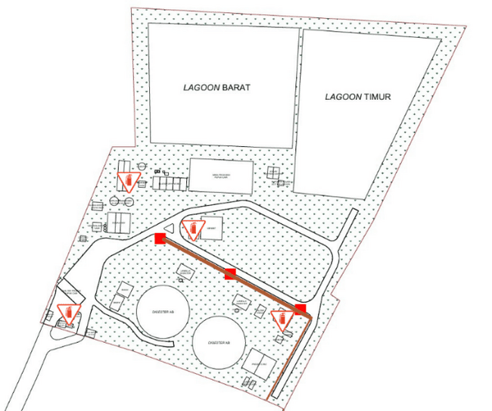
Gambar 1. Denah Layout Penelitian dan Proteksi Kebakaran Eksisting
Area penelitian pada Biogas Plant dan Fertilizer Plant beserta kondisi eksisting sistem proteksi kebakaran ditunjukkan pada Gambar 1. layout tersebut menampilkan fasilitas utama yang menjadi objek penelitian, meliputi area unloading, Aerob Plant, Fertilizer Plant, laboratorium, TPS LB3, tangki digester, ruang administrasi, dan fasilitas pendukung lainnya. Selain itu, gambar juga menunjukkan distribusi sistem proteksi kebakaran eksisting, di mana lokasi APAR ditandai dengan simbol segitiga dan lokasi pilar hidran ditandai dengan simbol kotak berwarna merah. Layout ini menjadi dasar dalam proses evaluasi serta analisis kebutuhan penambahan APAR, hidran, dan detektor pada area penelitian berdasarkan standar yang digunakan.
Area penelitian mencakup fasilitas Biogas Plant dan Fertilizer Plant yang merupakan bagian dari proses pengolahan limbah cair industri bioetanol. Pada Biogas Plant, limbah cair (spent wash) diolah melalui proses digesti anaerob untuk menghasilkan biogas yang dimanfaatkan sebagai sumber energi. Sementara itu, Fertilizer Plant berfungsi mengolah produk samping proses tersebut menjadi pupuk yang memiliki nilai guna ekonomi. Luas total area penelitian adalah 64.543,5 m² yang terdiri atas beberapa fasilitas pendukung dan area proses, antara lain area unloading, laboratorium, TPS LB3, area produksi fertilizer plant, tangki digester, serta fasilitas administrasi. Aktivitas operasional pada area tersebut melibatkan peralatan listrik, penyimpanan limbah, serta pengolahan bahan yang berpotensi menimbulkan bahaya kebakaran.
Potensi kebakaran pada area penelitian berasal dari keberadaan gas metana (CH4) yang dihasilkan selama proses pembentukan biogas, penggunaan peralatan listrik pada ruang kontrol dan laboratorium, serta keberadaan material padat dan cair yang mudah terbakar pada beberapa area operasional. Oleh karena itu, diperlukan sarana proteksi kebakaran yang memadai untuk mendukung deteksi dini dan pemadaman kebakaran pada tahap awal.
Analisis kebutuhan dan penempatan APAR, detektor kebakaran, serta hidran dilakukan pada area loket unloading, laboratorium, gudang TPS LB3, dan area tangki digester karena area tersebut memiliki aktivitas operasional dan potensi sumber kebakaran yang memerlukan perlindungan kebakaran yang memadai.
Penentuan jumlah dan lokasi penempatan APAR dilakukan berdasarkan dua parameter utama, yaitu luas area yang dilindungi dan jenis bahaya kebakaran yang terdapat pada setiap lokasi. Area pos security dan fasilitas administrasi didominasi oleh material padat mudah terbakar seperti kertas dan kayu sehingga dikategorikan sebagai bahaya kebakaran kelas A. Area penerimaan unloading, lantai utama fertilizer plant, dan area sekitar tangki digester memiliki potensi kebakaran yang berasal dari cairan mudah terbakar sehingga termasuk dalam bahaya kebakaran kelas B. Sementara itu, keberadaan panel listrik pada laboratorium biogas plant menyebabkan area tersebut diklasifikasikan sebagai bahaya kebakaran kelas C.
Selain luas area, penentuan kebutuhan APAR mempertimbangkan tingkat bahaya pada masing-masing lokasi. Area security dikategorikan sebagai Low Hazard karena aktivitas pada area tersebut didominasi kegiatan administrasi. Area unloading pupuk cair, Aerob Plant, Fertilizer Plant, TPS LB3, dan Lab Biogas Plant dikategorikan sebagai Ordinary Hazard karena memiliki aktivitas operasional dan material yang berpotensi menimbulkan kebakaran. Sementara itu, Tanki Digester dikategorikan sebagai Extra Hazard karena berkaitan dengan proses biogas yang memiliki potensi bahaya kebakaran lebih tinggi

Tabel 1. Hasil Analisis Perbandingan APAR pada Area Pabrik
Lokasi Kerja | Standar | Kelas Bahaya | Tingkat bahaya | Jarak (m) | Rekomendasi (unit) | Eksisting (Unit) | Presentase pemenuhan | Kesesuaian
Area security | NFPA 10 | A | Low | 22,9 | 1 | 1 | 100% | Sesuai
Unloading pupuk cair | NFPA 10 | B, C | Ordinary | 15,25 | 2 | 0 | 0% | Perlu penambahan
Aerob Plant | NFPA 10 | A, C | Ordinary | 22,9 | 2 | 1 | 50% | Perlu penambahan
Fertilizer Plant | NFPA 10 | B | Ordinary | 15,25 | 5 | 1 | 20% | Perlu penambahan
TPS LB3 | NFPA 10 | A, B | Ordinary | 22,9 | 1 | 1 | 100% | Sesuai
Tanki Digester | NFPA 10 | B | Extra Hazard | 15,25 | 2 | 0 | 0% | Perlu penambahan
Lab Biogas Plant | NFPA 10 | A, C | Ordinary | 22,9 | 2 | 1 | 50% | Perlu penambahan
Hasil perhitungan berdasarkan NFPA 10 menunjukkan bahwa area penelitian membutuhkan 15 unit APAR. Kondisi eksisting menunjukkan ketersediaan 4 unit APAR tipe dry chemical powder dengan rating 5A:12B, sehingga diperlukan penambahan 11 unit APAR. Berdasarkan perbandingan antara kebutuhan dan kondisi eksisting, sebagian besar area kerja belum memiliki APAR yang memadai. Kekurangan terbesar ditemukan pada area Fertilizer Plant, unloading pupuk cair, dan area tangki digester yang belum memiliki jumlah APAR sesuai kebutuhan. Kondisi ini berpotensi meningkatkan waktu respons awal ketika terjadi kebakaran sehingga memperbesar peluang penyebaran api ke area lain.
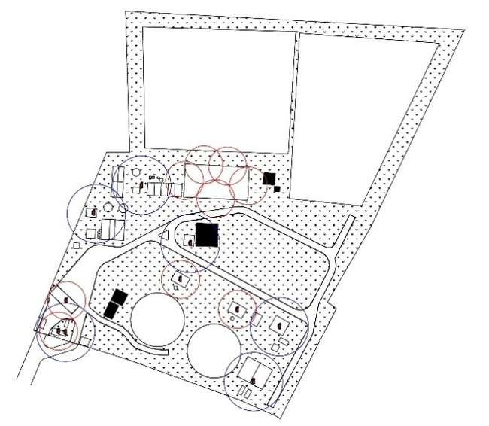
Gambar 2. Layout penempatan rekomendasi APAR
Gambar 2 menunjukkan hasil rekomendasi penempatan APAR berdasarkan kebutuhan pada setiap area kerja. Lingkaran berwarna biru menunjukkan radius perlindungan APAR untuk bahaya kebakaran kelas A sebesar 22,9 m, sedangkan lingkaran berwarna merah menunjukkan radius perlindungan APAR untuk bahaya kebakaran kelas B sebesar 15,25 m. Hasil visualisasi menunjukkan bahwa seluruh area operasional yang menjadi objek penelitian telah berada dalam cakupan perlindungan APAR sesuai ketentuan NFPA 10, sementara area yang ditampilkan dengan blok hitam merupakan area yang tidak digunakan sehingga tidak termasuk dalam analisis kebutuhan sistem proteksi kebakaran.

Luas total area penelitian adalah 64.543,5 m². Berdasarkan ketentuan NFPA 14, satu pilar hidran memiliki jangkauan efektif sejauh 40 m dengan cakupan area pelayanan sekitar 5.024 m². Berdasarkan luas area yang harus dilindungi, diperoleh kebutuhan sebanyak 13 pilar hidran. Kondisi eksisting menunjukkan bahwa perusahaan saat ini hanya memiliki 3 pilar hidran, sehingga diperlukan penambahan 10 pilar hidran untuk memenuhi kebutuhan proteksi kebakaran. Selain itu, hasil evaluasi menunjukkan bahwa kapasitas reservoir eksisting sebesar 700 m³ masih mencukupi untuk mendukung operasi sistem hidran. Hal ini karena kebutuhan air untuk pengoperasian dua pilar hidran secara bersamaan selama 30 menit hanya sebesar 113,76 m³, sehingga kapasitas reservoir yang tersedia masih memenuhi kebutuhan sistem.
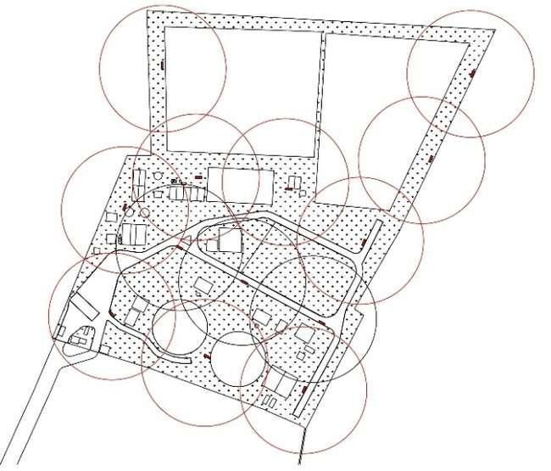
Gambar 2. Layout penempatan rekomendasi APAR
Gambar 3 menunjukkan hasil rekomendasi penempatan 13 pilar hidran pada area penelitian. Pilar hidran rekomendasi ditunjukkan dengan simbol berwarna merah, sedangkan cakupan perlindungan ditentukan berdasarkan jangkauan efektif selang sesuai ketentuan NFPA 14. Penempatan hidran dirancang agar area operasional dengan potensi bahaya kebakaran dapat dijangkau secara optimal, dengan beberapa area memiliki cakupan yang saling tumpang tindih (overlap) untuk meningkatkan keandalan sistem pemadaman. Terdapat beberapa area yang tidak berada dalam cakupan perlindungan hidran. Kondisi tersebut disebabkan oleh keterbatasan akses menuju lokasi serta tidak adanya aktivitas operasional maupun sumber bahaya kebakaran yang signifikan pada area tersebut. Oleh karena itu, area tersebut tidak menjadi prioritas dalam perencanaan sistem hidran tanpa mengurangi efektivitas perlindungan pada fasilitas utama yang menjadi objek penelitian.
Pemilihan jenis detektor kebakaran dilakukan dengan mempertimbangkan karakteristik bahaya dan kondisi lingkungan setiap area agar sistem deteksi dapat bekerja secara efektif serta meminimalkan alarm palsu.

Tabel 2. Hasil Analisis Perbandingan Detektor Pada Area Pabrik
Bangunan | Lokasi | Jenis | Standar | Kebutuhan berdasarkan panjang (unit) | Kebutuhan berdasarkan lebar (unit) | Total (unit)
Lab Biogas Plant | Ruang operator biogas plant | Smoke | NFPA 72 | 1 | 1 | 1
Lab Biogas Plant | Ruang panel biogas plant | Smoke | NFPA 72 | 1 | 1 | 1
Lab Biogas Plant | Dapur biogas plant | Heat | NFPA 72 | 1 | 1 | 1
Produksi pupuk cair | Area produksi pupuk cair | Heat | NFPA 72 | 6 | 3 | 18
TPS LB3 | TPS LB3 | Heat | NFPA 72 | 1 | 1 | 1
Unloading pupuk cair | Loket unloading pupuk cair | Smoke | NFPA 72 | 1 | 1 | 1
Smoke detector direkomendasikan pada ruang operator biogas plant, ruang panel biogas plant, dan loket unloading karena area tersebut merupakan ruang tertutup yang didominasi oleh peralatan listrik dan aktivitas administrasi. Pada kondisi tersebut, indikasi awal kebakaran umumnya berupa munculnya asap sebelum terbentuknya nyala api yang lebih besar. Oleh karena itu, penggunaan smoke detector diharapkan mampu memberikan peringatan dini sehingga tindakan pemadaman dapat segera dilakukan.
Heat detector dipilih pada area produksi pupuk cair, dapur biogas plant, dan TPS LB3 karena area tersebut memiliki potensi peningkatan suhu, keberadaan debu, maupun uap yang dapat memicu alarm palsu apabila menggunakan smoke detector. Oleh karena itu, heat detector dinilai lebih sesuai karena bekerja berdasarkan peningkatan temperatur sehingga mampu memberikan deteksi yang lebih andal pada kondisi lingkungan tersebut.
Secara keseluruhan, hasil analisis menunjukkan bahwa kebutuhan sistem proteksi kebakaran pada area penelitian dipengaruhi oleh karakteristik bahaya, fungsi area, dan kondisi eksisting, sehingga rekomendasi penempatan APAR, hidran, dan detektor disusun untuk meningkatkan efektivitas deteksi dini serta penanggulangan kebakaran sesuai standar yang digunakan.

- KESIMPULAN
Hasil analisis menunjukkan bahwa sarana proteksi kebakaran yang tersedia pada Fertilizer Plant dan Biogas Plant belum memenuhi kebutuhan berdasarkan standar yang digunakan. Evaluasi APAR menunjukkan kebutuhan sebanyak 15 unit, sedangkan kondisi eksisting hanya tersedia 4 unit sehingga diperlukan penambahan 11 unit APAR. Evaluasi hidran menunjukkan kebutuhan sebanyak 13 pilar hidran, sementara perusahaan saat ini hanya memiliki 3 pilar hidran sehingga diperlukan penambahan 10 pilar hidran. Selain itu, kebutuhan detektor kebakaran dipenuhi melalui pemasangan smoke detector pada ruangan tertutup dan heat detector pada area yang memiliki potensi debu atau uap untuk meningkatkan kemampuan deteksi dini kebakaran. Implementasi rekomendasi tersebut diharapkan dapat meningkatkan efektivitas sistem proteksi kebakaran serta mendukung upaya pengendalian kebakaran pada tahap awal sebelum berkembang menjadi kebakaran yang lebih besar.

DAFTAR PUSTAKA
Alghifari, M.F., Pramestika, G.A. and Purwanto, R.A., 2024. Penerapan Sistem Proteksi Kebakaran di Sektor Minyak dan Gas. Majalah Ilmiah Swara Patra, 14(2), pp.49-58.
Fadhila, N. and Siswati, N.D., 2022. Pengaruh Pemberian Tetes terhadap Biogas yang Dihasilkan di Industri. Jurnal Rekayasa Kimia & Lingkungan, 10(2), pp.112-118.
Hegazy, H., Saady, N.M.C., Khan, F., Zendehboudi, S. and Albayati, T.M., 2024. Biogas plants accidents: Analyzing occurrence, severity, and associations between 1990 and 2023. Safety Science, 177, p.106597.
National Fire Protection Association, 2022. NFPA 10: Standard for Portable Fire Extinguishers. Quincy, MA: National Fire Protection Association.
National Fire Protection Association, 2022. NFPA 72: National Fire Alarm and Signaling Code. Quincy, MA: National Fire Protection Association.
National Fire Protection Association, 2024. NFPA 14: Standard for the Installation of Standpipe and Hose Systems. Quincy, MA: National Fire Protection Association.
Ramadhanu, M.H., A.D., N., N.R., A. and A., M.L., 2023. Sistem Pencegahan dan Penanggulangan Kebakaran pada Gedung Kantor. Journal of Student Research, 1(6), pp.503-510.
Torretta, V., Copelli, S., Contini, S. and Rada, E.C., 2015. Safety and reliability in biogas plants. Safety and Security Engineering VI, 1, pp.227-238.
Wijayanti, K.A., Hakika, D.C., Setyawan, M. and Biddinika, M.K., 2024. Karakteristik dan Sifat Fisiko-Kimia Limbah Cair Industri Bioetanol untuk Bahan Baku Biogas. G-Tech: Jurnal Teknologi Terapan, 8(4), pp.2449-2457.
Yuniati, N.K. and Wahyuningsih, A.S., 2022. Penerapan Alat Pemadam Api Ringan Berdasarkan Permenakertrans No. 04 Tahun 1980. Indonesian Journal of Public Health and Nutrition, 2(2), pp.201-207.

